REGOLE DEL GIOCO:

- Gjambe: la maestra ti dirà 10 parole, tu devi riconoscere quelle che hanno il suono simile a GJ - Gjambe. Quando senti quelle parole devi dire SI. Per superare la prova devi indovinarne almeno 4
Gjachete – scjaipule – gjat – scufe – gjaline – libri – scuele – gjelato – gjostre – seglot
- Gjambe: Fâs 10 salts suntune gjambe sole - Fai 10 salti su una gamba sola
- Braç: la maestra ti dirà 10 parole, tu devi riconoscere quelle che hanno il suono simile a ç di braç. Quando senti quelle parole devi dire SI. Per superare la prova devi indovinarne almeno 4
Braç, poç, pôc, stele, stiç, sfuarç, sfuei, ramaç, ramine, palute
- Cjâf: la maestra ti dirà 10 parole, tu devi riconoscere quelle che hanno il suono simile a CJ -CJâf. Quando senti quelle parole devi dire SI. Per superare la prova devi indovinarne almeno 4
Cjan – cocule - cjavre – salam – cjase – plere - cjaval – cjavei – soreli – ploie
- Braç : prova a sollevare con un braccio solo una cosa pesantissima che trovi in classe/stanza
- Cuarp : imita una delle posizioni che la maestra ti mostrerà sulle immagini
- Man: Fai il gioco con le dita della mano:
Ator ator dal pradessut al coreve un gneurut (nel palmo della mano)
un lu à cjapât (pollice)
un lu à spelât (indice)
un lu à fat cuei (medio
un lu à mangjât (anulare)
e al puar pitinin nol è restât nancje un ninin!!
- Muse: disegna a occhi chiusi su un foglio il volto di un bambino con tutte le sue parti: contorno del volto, occhi, naso, bocca, capelli, orecchie
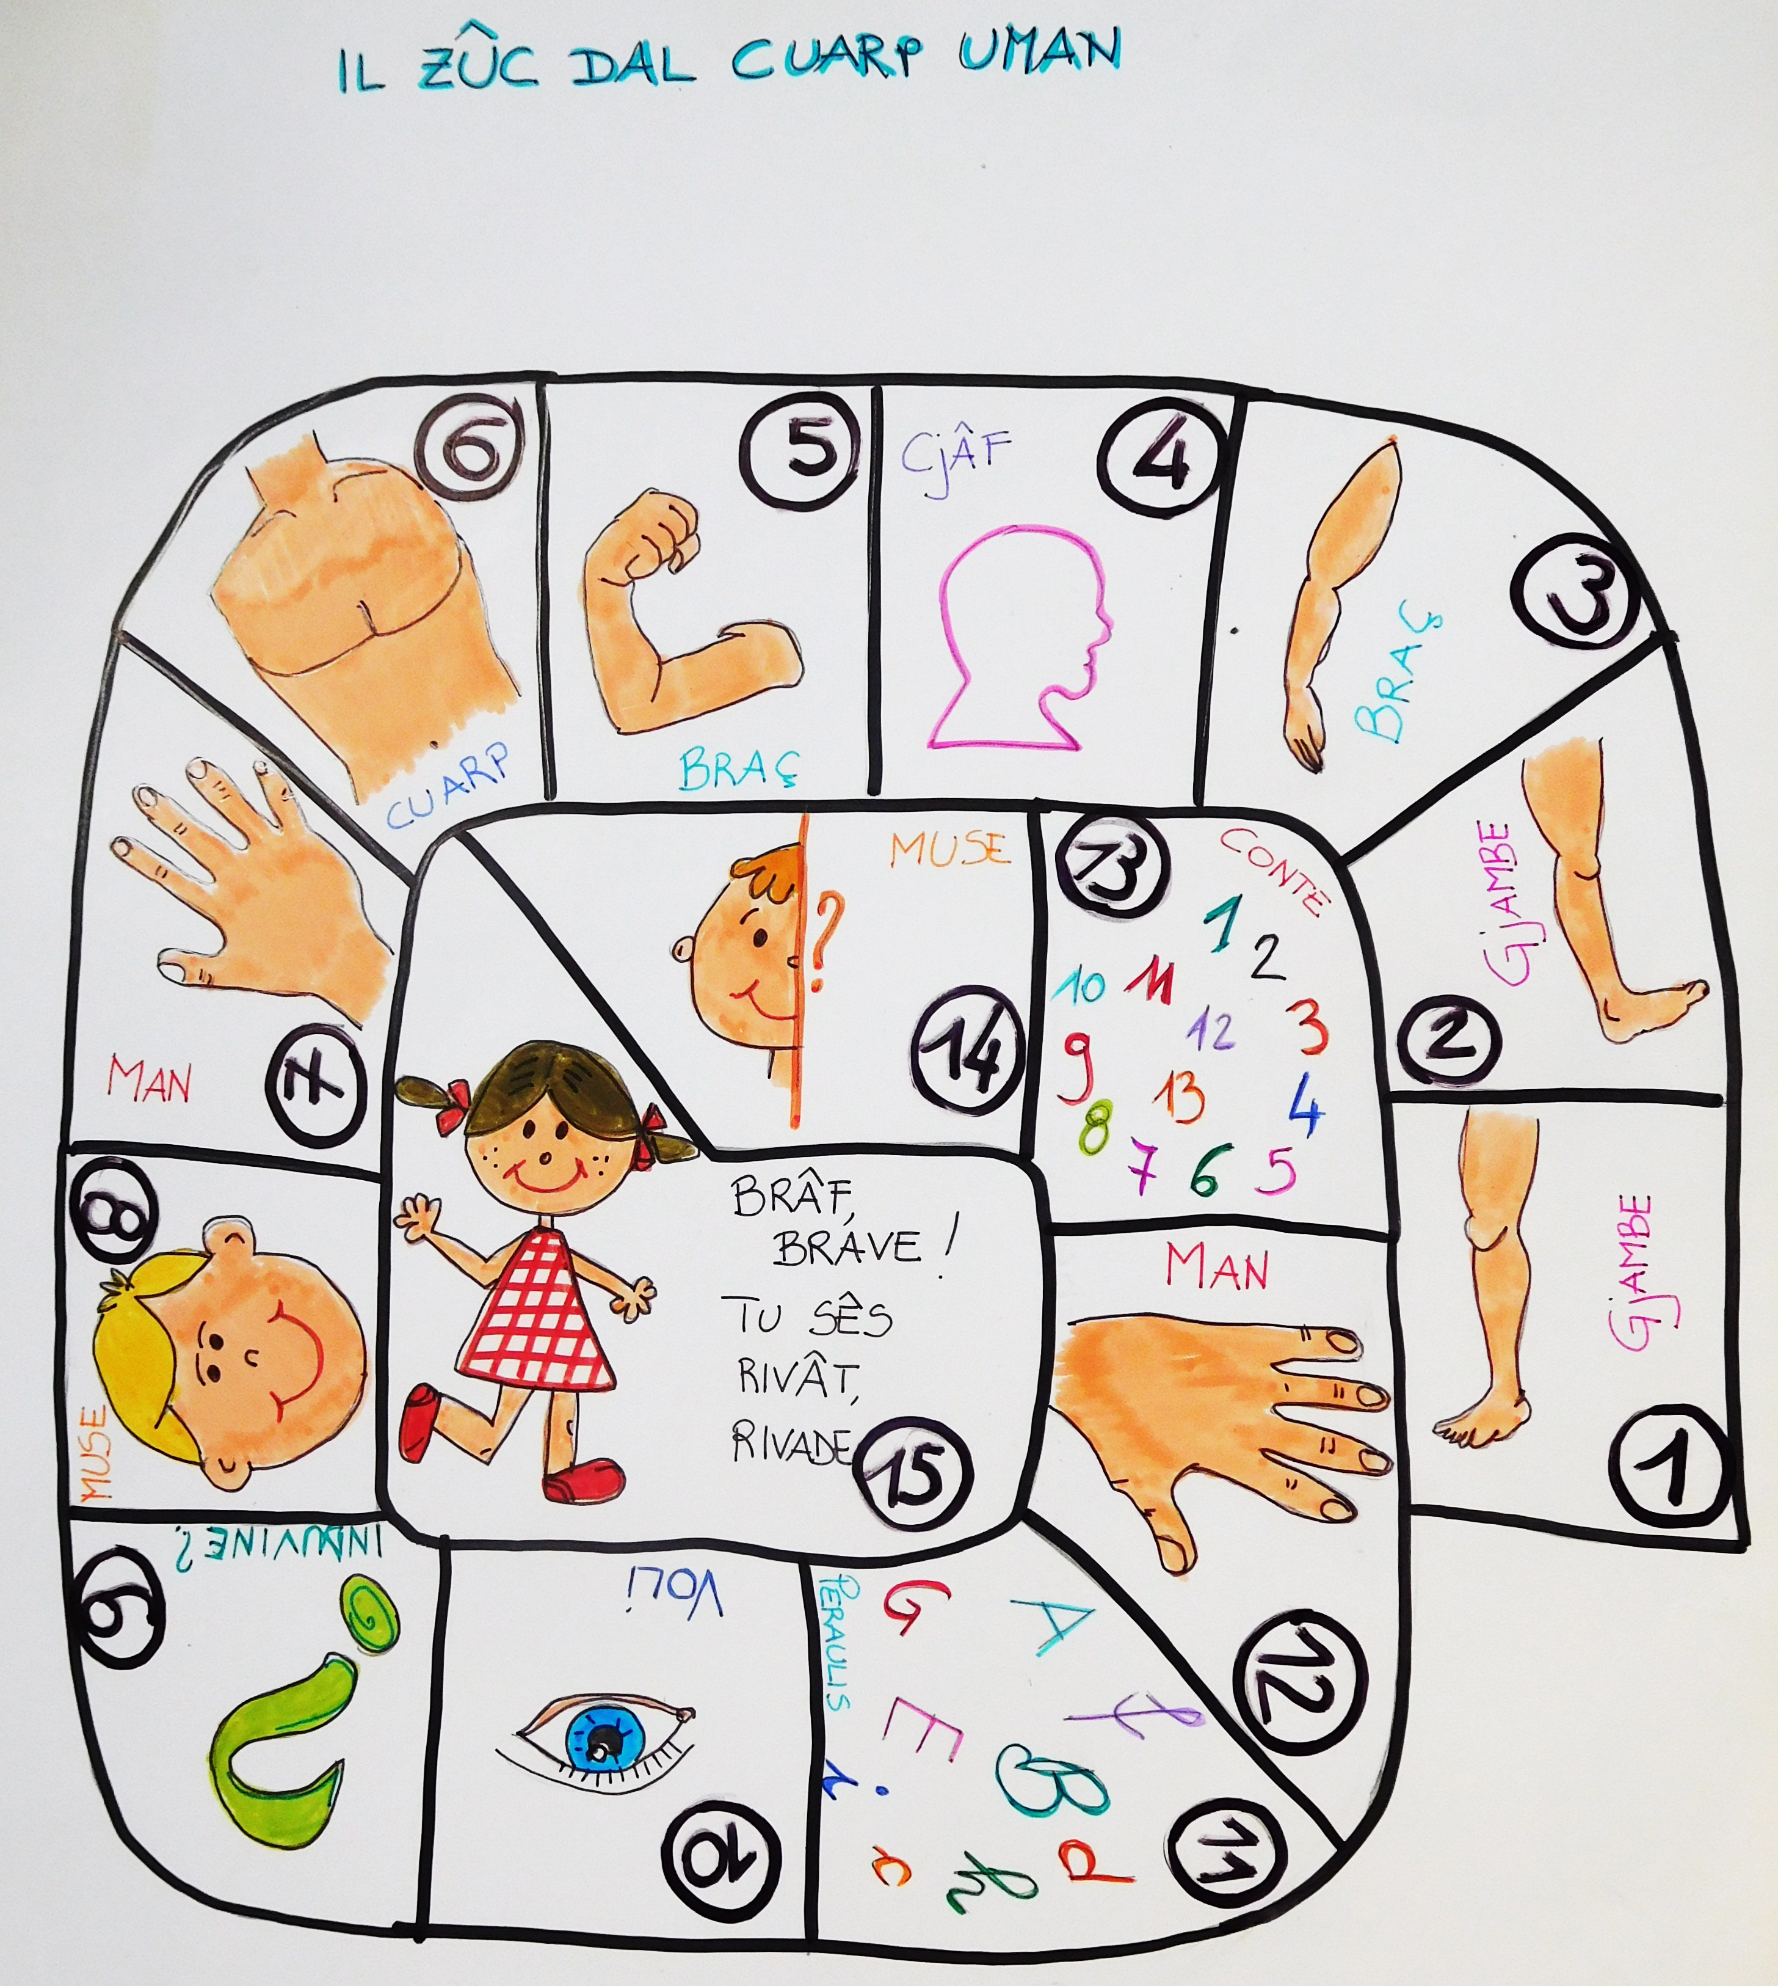
- Induvine: indovina su una foto di che particolare del corpo umano si tratta
- Voli: Bute un voli: rimetti in coppia le paia di occhi divise
- Zûcs di peraulis: ci sono delle immagini (la maestra le denomina mentre le allarga sul tavolo davanti ai bambini) – cerca tutte le parole che la contengono la sillaba che la maestra ti dirà
- Man: gioca a “man man muarte pete su la puarte, pete sul barcon, pare jù chel macaron” con un amico
13. Conte fin a 13 …se no stai fermo un giro
14.Muse: puzzle dei volti a metà: ricomponi più puzzle possibili, mentre un compagno conta fino a 10
15. RIVÂT!!! Sei arrivato! Hai vinto!

